Помогли жителям лучше разобраться в пожарной безопасности

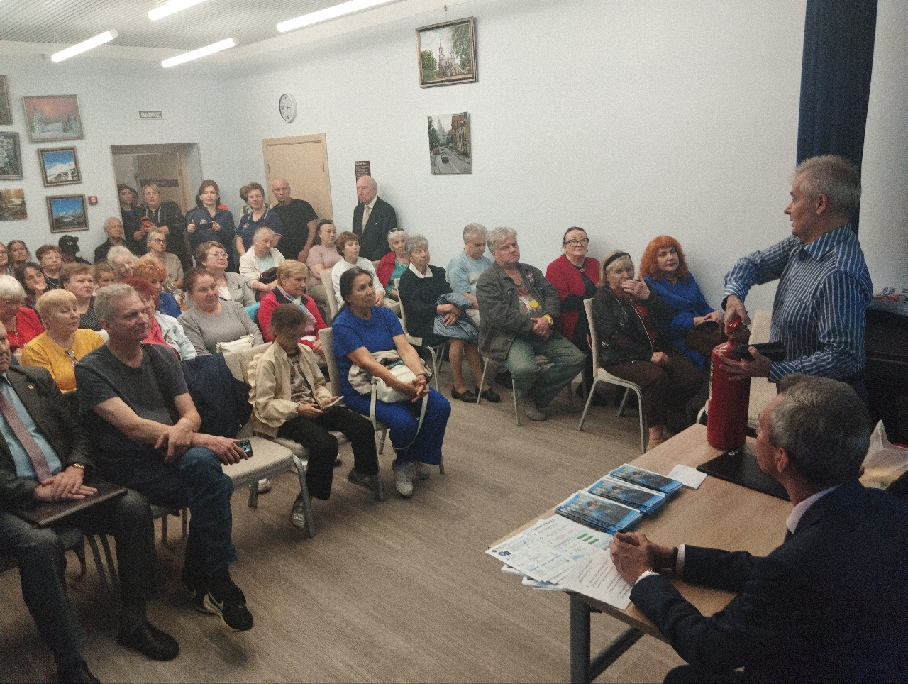

На мероприятии, организованном Управлением по ЮЗАО Департамента ГОЧСиПБ, профессионалы пожарной профилактики встретились с жителями Академического района и рассказали им о важных деталях, на которые обязательно нужно обратить внимание в своих домах.
На встрече с общественными советниками, старшими по домам и подъездам специалисты Департамента ГОЧСиПБ не просто перечислили, но и объяснили основные правила, которые позволяют предотвратить возгорание в доме. Во время рассказа от имени жителей прозвучало немало вопросов, касающихся конкретных домов, и на каждый вопрос был дан исчерпывающий ответ. Также специалисты порекомендовали всем приобрести пожарные извещатели, огнетушители и самоспасатели – маски, защищающие от токсичного дыма.
Особенный интерес жителей привлек порядок действий при обнаружении дыма или других признаков пожара. Большинство считало, что для вызова экстренных служб через номер 112 нужен положительный баланс денежных средств, а в случае, если пожар не подтвердится, то вызов посчитают ложным - значит за него придется заплатить.
Но в действительности обратиться за экстренной помощью можно даже не имея SIM-карты в телефоне, а при подозрении, что у соседа, например, горит квартира, всегда лучше звонить немедленно – так у огнеборцев будет больше драгоценного времени для спасения и тушения и платить за вызов не придется.

